附件8

浙江省社科联项目申报管理系统个人用户使用说明
普通申报用户首先登陆浙江社科网（http://www.zjskw.gov.cn/），在页面右侧功能区中的【项目申报管理系统】入口进入；如下图所示：
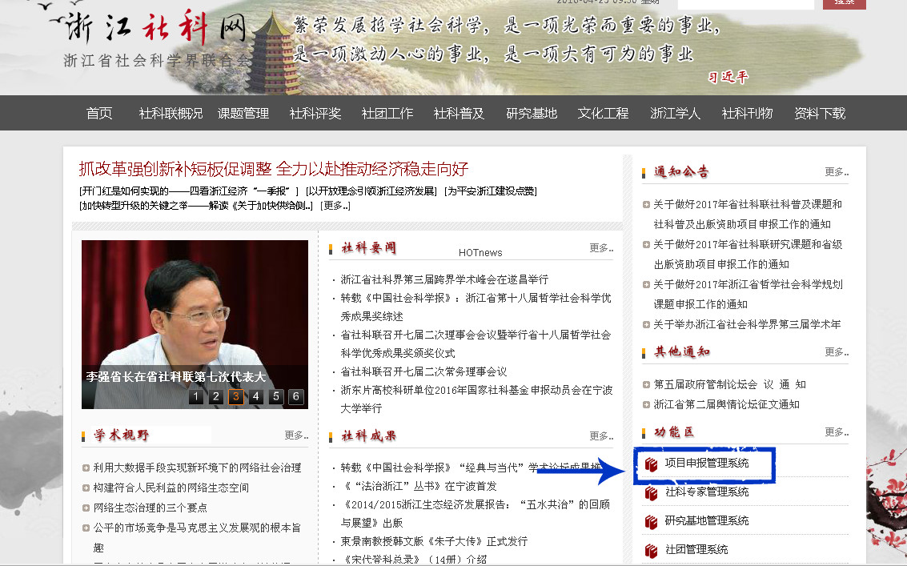
或通过浏览器直接打开网址 http://www.zjskw.gov.cn/zjsklxmsb/，即进入浙江省社科联管理系统登录界面。如图1.1 所示,页面有“登录”和“注册”按钮两个按钮。
图1.1 系统首页
- 用户注册
用户在使用系统前，首先需要注册账号，用户注册步骤如下：
步骤一：点击注册，选择注册用户类型为“普通用户”，点击“下一步”。
步骤二：阅读普通用户注册须知和系统服务条款。
步骤三：填写用户注册信息。（如图1.2）
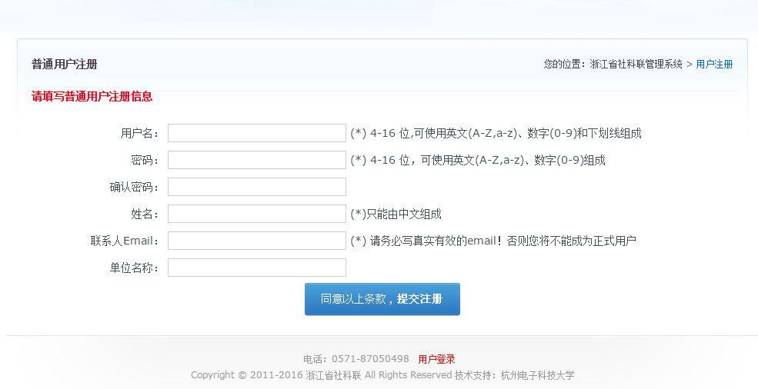
图1.2 用户注册页面
- 登录系统
用户注册以后，即可登录系统，登录系统时，需输入正确的用户名和密码。 如果不能登录主要有以下几个原因：
①用户名或密码错误，如果忘记密码可以联系所在的归口部门管理员或系统管理员进行 密码初始化。
②用户账号被管理员暂停使用后不能登录系统，可以联系系统管理员进行 开通。
- 单位信息设置
新用户第一次登陆系统主页如图 3.1 所示。
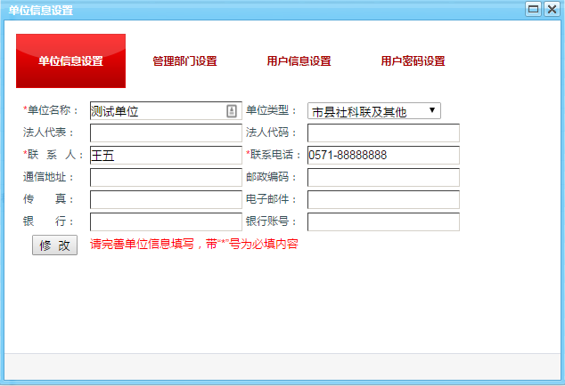
图 3.1新用户登陆系统首页（单位信息设置）
单位信息设置主要包括：
①单位信息设置
当用户填写完成企业信息设置，点击保存即可完成。注：其中带“*” 号的是必填栏目。如图3.1所示，附件所列高校党校社科院管理单位用户，【单位类型】请选择“高校党校社科院”，其余单位用户【单位类型】请选择“市县社科联及其他”。
②管理部门设置
当用户填写完成管理部门设置，点击保存即可完成，个人信息填写完后用户才可以进行项目申报操作。注：如果审核状态是退回，则用户需要根据退回意见作相应修改，修改完成后可以再次上报。如图3.2所示，附件所列浙江省社科联项目申报系统管理单位名录用户，【高级管理部门类型】请选择“高校党校社科院”，并在下拉列表中选择相应的高级管理部门；其余单位用户【高级管理部门类型】请选择“市县社科联及其他”，高级管理部门请选择省社科联。
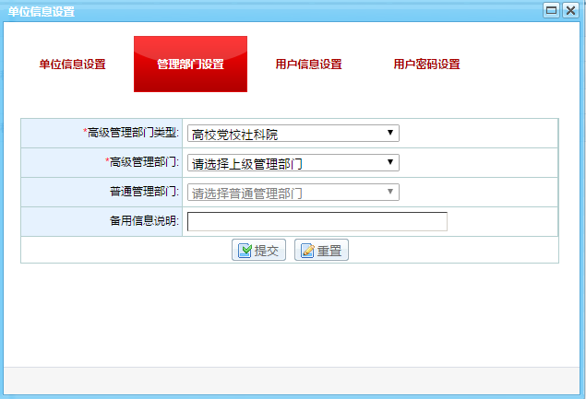
图 3.2管理部门设置
③用户信息设置
当用户填写完成用户信息设置，点击保存即可完成。注：其中带“*”号的是必填栏目。
④用户密码设置
用户密码设置可根据用户需要进行操作。
⑤账户注册后，请及时联系高级管理部门管理员进行账户开通审核及项目初审。
- 系统主页
系统主页如图 4.1，界面上端是导航栏，包括“首页”、“项目申报”、“申报管理”、“合同管理”、“验收管理”、“消息管理”和“留言咨询”等等 选项，点击进入相应的页面；页面左侧为树形的项目计划体系，点击进入新项目填报；页面右侧为有关消息、通知；页面中部为待办事项的列表。
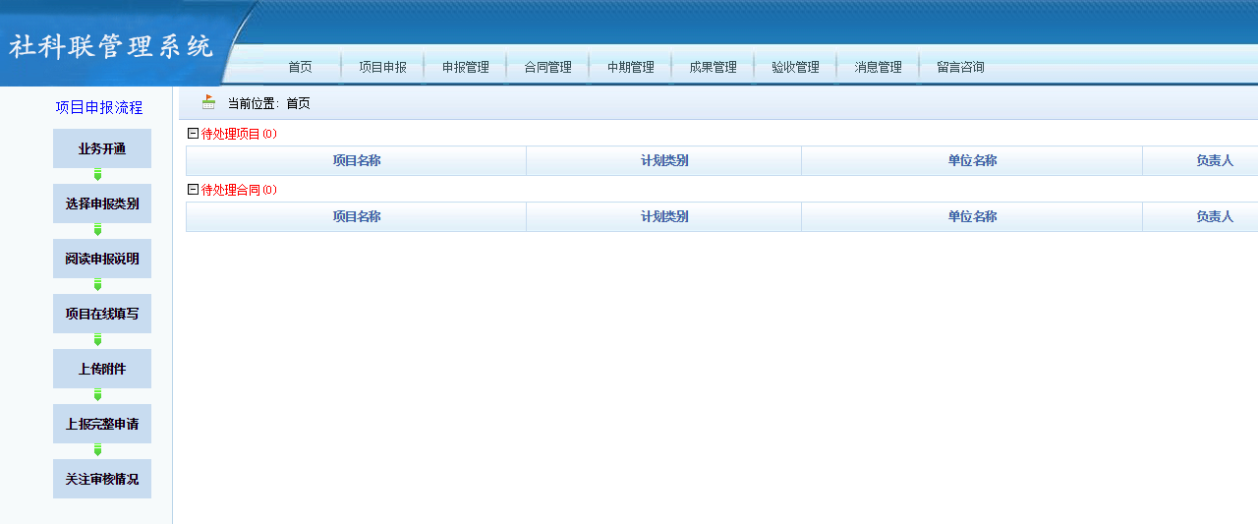
图 4.1 系统主页

- 项目申报
①申报新项目
步骤一：进入申报新项目页面
在申报系统主页，点击上方导航栏中的“项目申报”进入所有申报中的项目计划类别列 表页面，如图 5.1 所示。
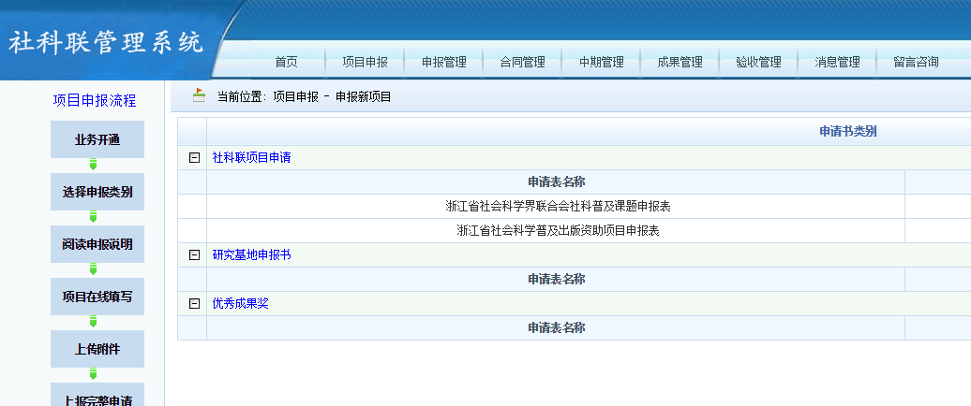
图 5.1申报新项目界面
步骤二：选择要申报的项目
在图 5.1 中，点击要填写的计划项目类别，如“浙江省社会科学界联合会社科普及课题申报表”，进入如图5.2 所示的项目申报说明界面。
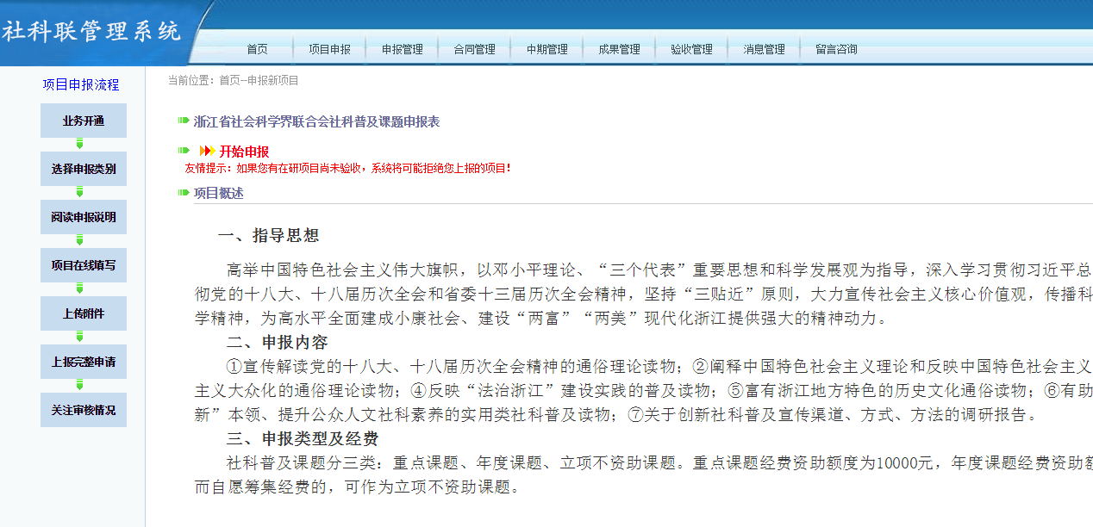
图 5.2项目申报说明界面
步骤三：填写申请表
仔细阅读“项目概述”、“填写说明”、“其他注意事项”后，点击“开 始申报”进入 申请表填写界面，如图 5.3所示。整个申请表一般由几个模块共同组成，以“浙江省社会科学界联合会社科普及课题申报表”为例，它包括“目基本情况”、 “项目人员”、“课题设计论证”、“课题预期成果”、“项目经费预算”、“附件”等几个页面。请注意填写格式，格式错误、日期先后不合理等都将不允许保存和上报申请表。
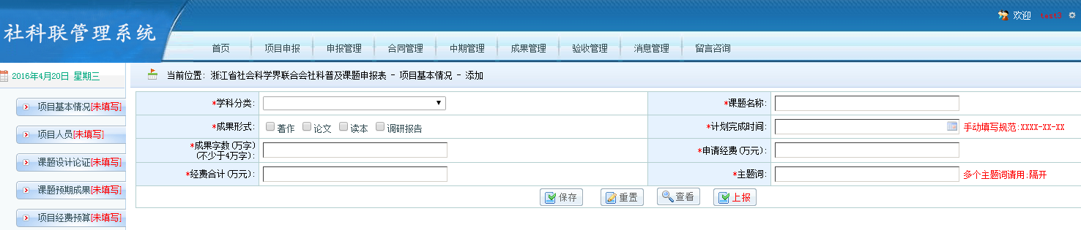
图 5.3 申请书填写界面（该页面截取部分图片）
步骤四：保存填写的申报信息
在申请书填写界面，点击“保存”按钮，如果申请表中的必填项信息没填写或其他格式有误等不能通过验证时，系统不允许保存同时会提示用户进行正确填写。申请表保存成功后，会弹出保存成功对话框，系统将页面上填写的数据保存 到数据库中（保存成功后的申请表，自动保存在“申报管理”中的“待上报项目”一栏中），保存成功后可以继续填写和保存申请表。注意：在退出申请书填写或长时间不操作时，请及时保存数据，数据没填写完整也可保存申请表，但不允许上报至管理员。
②上传附件
步骤一：进入附件上传页面
点击申请书填写界面上的“附件上传”按钮，如图 5.4 所示。注意：申请书首次保存后才允许上传附件，附件上传说明见图中“附件上传说明”部分。
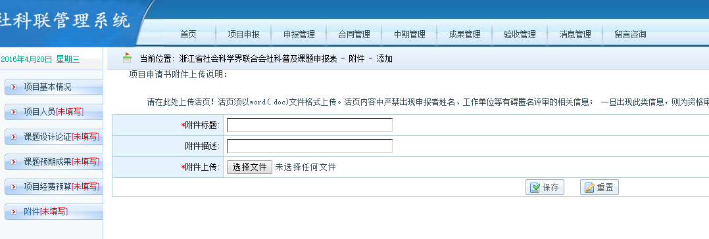
图 5.4 附件上传界面
步骤二：进行文件信息完善
在附件上传页面，填写附件标题，点击“浏览”按钮将弹出选择文件对话框，用户可根 据实际情况上传相关附件。
③查看申请书
点击申请书填写界面（参照图 5.3）右下方的“查看”按钮，进入如图 5.5所示的申 请表查看页面，用户可以查看已保存的申请表内容，包括上传的附件。用户可以根据查看导航来快速定位索要查看的栏目，点击图 5.5 中的“打印”按钮还可以进行申请表的打印预览和在线打印功能，详见“申报管理”部分。
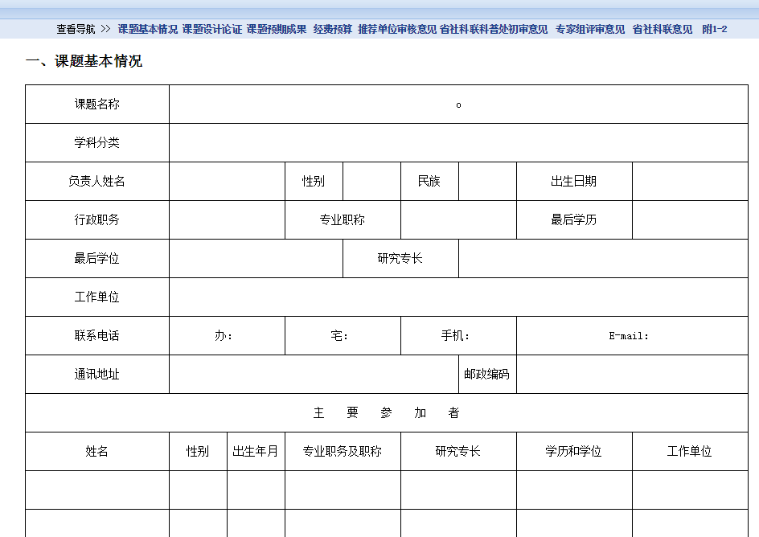
图 5.5项目查看界面
- 申报管理
图 6.1为申报管理主界面，左边的导航栏根据项目状态对项目（申请表）进行归类， 方便用户查看项目状态和导航，右边区域根据左边选择的栏目列出相应的项目（进入该模块默认列出的是待上报项目）。用户对右边区域列出的项目可以进行如下操作：
①对“待上报项目”和“待修改项目”的编辑（修改）、删除、查看操作；
②对“待初审项目”、“待形审项目”、“已受理项目”、“已落选项目”、“已立项项目”、“已结束项目”的查看操作。
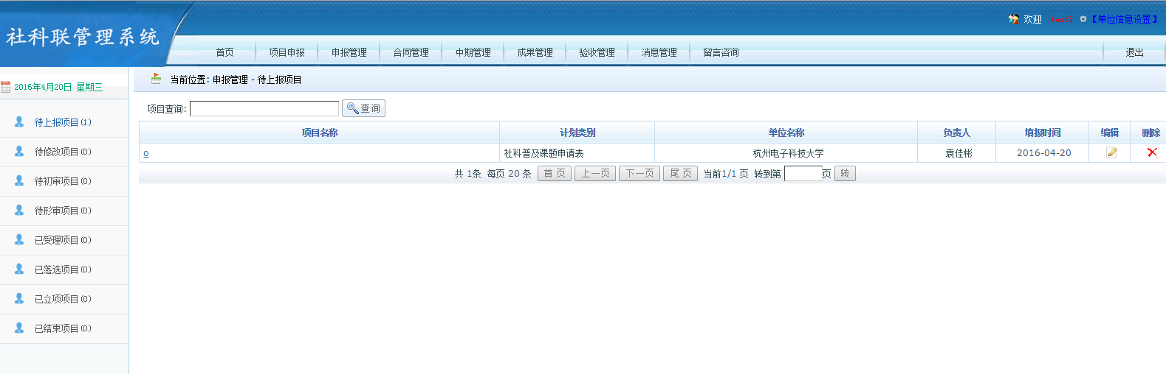
图 6.1 申报管理主界面
⑴修改申请表
在申报管理主页面（参照图 6.1）中的项目列表中，选择要修改的项目，点击对应的“编辑”图标进入该申请表的编辑页面，如图6.2，在此编辑页面上，用户可以对申请表 进行修改、保存及上报操作。
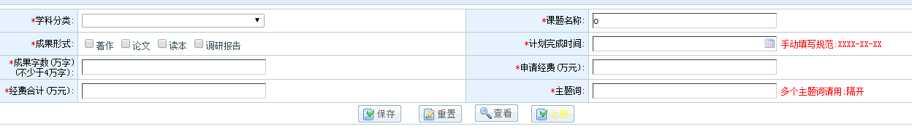
图6.2修改申请表界面

⑵删除申请表
在申报管理页面的项目列表中，选择要删除的项目，点击“删除”图标进行删除操作。
⑶查看申请表
点击图6.2 页面上的“查看”按钮进入如图6.3 所示的申请表查看页面，用户通过 点击“查看导航”中的栏目查看的申请表相应的内容，包括上传的附件。
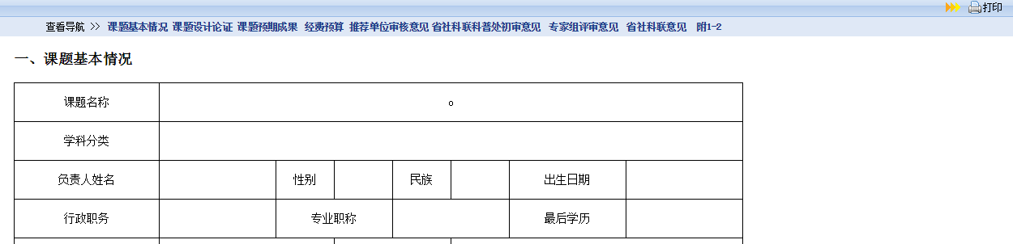
图 6.3 申请书查看界面
⑷打印申请表
在申请书查看页面（参照图6.3），点击右上角的“打印”按钮显示待打印的申请表， 如图6.4 所示。
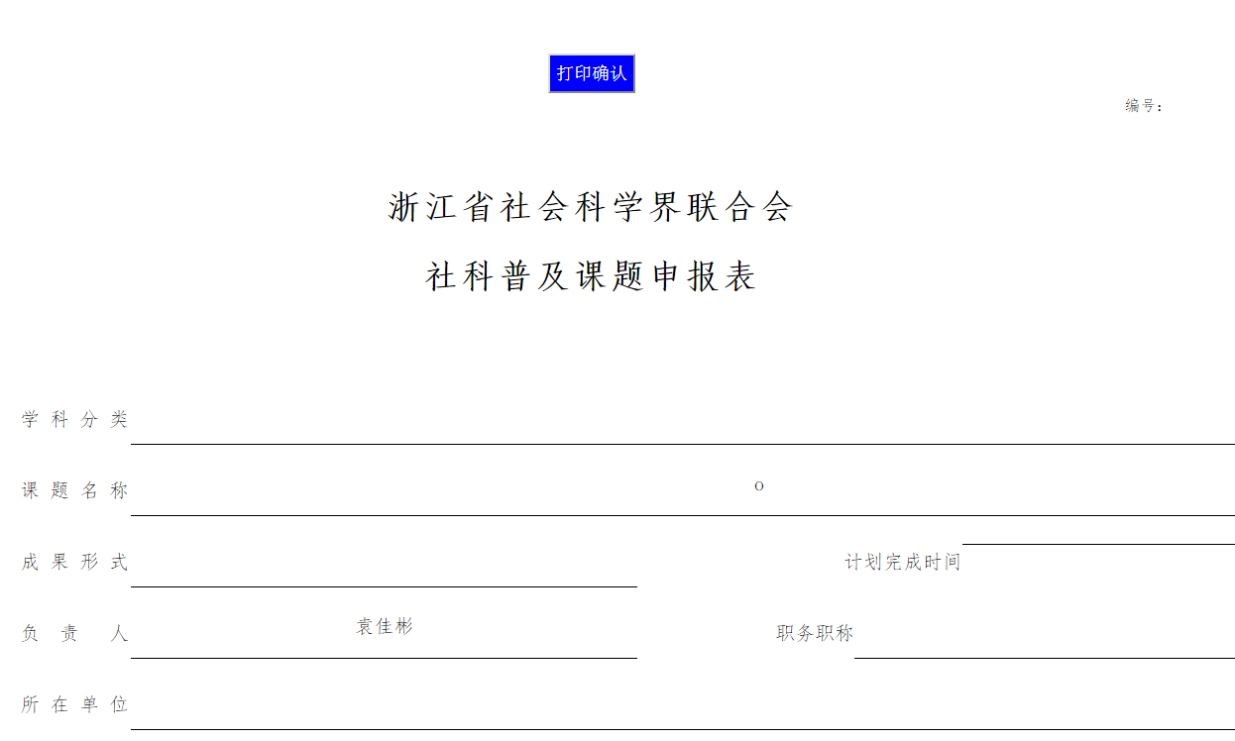
图 6.4 申请书打印预览及打印
⑸上报项目
在申请表填写完全并仔细检查无误后，点击申请书填写或修改页面（参照图5.3 和图5.2）右下方的“上报”按钮将项目上报到高管部门管理员，并等待其审核。
注意：上报之前务必请仔细检查填写内容的正确性和完整性（包括上传的附件），填写有误或不完整将不允许上报；上报之后用户不能修改，如上报后发现问题请联系管理员。

